МБОУ Бараитская СОШ № 8
Основные результаты апробации математического турнира заданий 7 и 8 классов для учащихся 8-х и 9-х классов основной школы
В апробации математического турнира участвовали 4 школьника 8 и 9 классов МБОУ Бараитской СОШ № 8. В ходе апробации 2 ученика 8 класса выполняли задания для 7 класса, и 2 школьника 9 класса выполняли задание для 8 класса.
В ходе проведения турнира были задействованы по 2 варианта заданий для 7 и 8 классов. Все задания в вариантах предусматривали три возможных направления (математика для жизни, прикладное использование математики и творческая математика). Всего в вариантах было по 12 заданий. В заданиях как 7 класса, так и 8 класса из 12 заданий оценивалось 5 заданий (с 1 по 5) остальные задания – 2 балла. Таким образом, максимальный балл за выполнение всех вариантов и всех профилей в заданиях равнялся 19 баллов.
Используемые в инструментарии задания направлены на выявление у учащихся уровня сформированности универсальных учебных действий, обеспечивающих возможность успешного продолжения обучения, а именно: сформированности понятийного аппарата по проверяемым разделам содержания; знания основных правил, формул, законов и умение их применять; владения навыками смыслового чтения, понимания и адекватной оценки информации, представленной в различных знаковых системах (текст, таблица, различные виды диаграмм, чертежи и т.п.); умения применять изученные понятия, результаты, методы для решения задач практического характера; владения навыками решения широкого спектра учебных задач; способности использовать приемы анализа/синтеза, проводить классификации объектов по выделенным признакам, устанавливать причинно-следственные и другие связи, выстраивать логическую цепь рассуждений и распознавать логически некорректные рассуждения и др.
Учащиеся 7 (8) класса выполняли, в основном, задания направления А «Математика для жизни» и по 2 задания направления В «Прикладная математика».
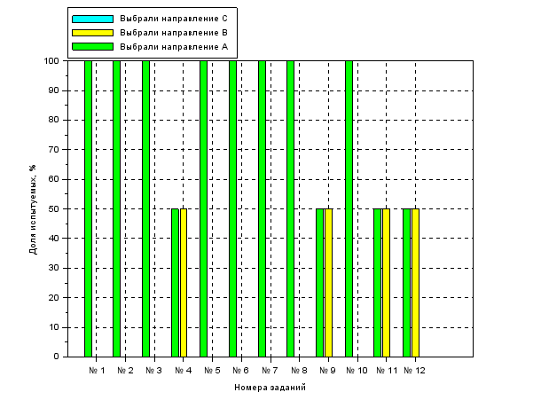

Сводная таблица результатов учащихся 7 (8) класса:

Учащийся | Район | Школа | Вариант | Итого баллов | Направление A | Направление B | Направление C | Всего выполнил заданий A | Всего выполнил заданий B | Всего выполнил заданий C
Коковин Даниил Сергеевич | п. Бараит | Бараитская СОШ | 1 | 15 | 12 | 3 | 0 | 7 | 2 | 0
Коковин Виталий Сергеевич | п. Бараит | Бараитская СОШ | 2 | 14 | 11 | 3 | 0 | 8 | 2 | 0

Учащийся | Всего выбрал заданий A | A на 0 баллов | A на 1 балл | A на 2 балла | Всего выбрал заданий B | B на 0 баллов | B на 1 балл | B на 2 балла | Всего выбрал заданий C | C на 0 баллов | C на 1 балл | C на 2 балла
Коковин Даниил Сергеевич | 10 | 3 | 2 | 5 | 2 | 0 | 1 | 1 | 0 | 0 | 0 | 0
Коковин Виталий Сергеевич | 10 | 2 | 5 | 3 | 2 | 0 | 1 | 1 | 0 | 0 | 0 | 0

Из таблицы видно, что 1 учащийся набрал 15 баллов из 19 возможных, что составляет 79% от всей работы, 1 учащийся набрал 74%. Что говорит о достаточном уровне усвоения как предметных, так и метапредметных планируемых результатов и свидетельствует о том, что учащиеся освоили учебные действия с опорной системой знаний в раках круга выделенных задач.

100 % учащихся 8 (9) класса выполняли задания направления А «Математика для жизни» и 1 ученик выполнил 1 задание направления В «Прикладная математика».

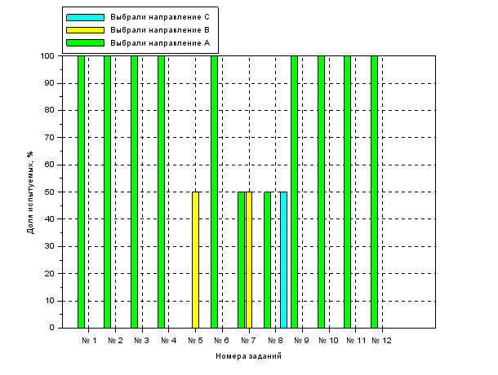
Сводная таблица результатов 8 (9) класса.
Учащийся | Район | Школа | Вариант | Итого баллов | Направление A | Направление B | Направление C | Всего выполнил заданий A | Всего выполнил заданий B | Всего выполнил заданий C
Княгинин Вадим Андреевич | п. Бараит | Бараитская СОШ | 4 | 16 | 12 | 2 | 2 | 8 | 1 | 1
Экгард Артем Викторович | п. Бараит | Бараитская СОШ | 3 | 13 | 13 | 0 | 0 | 7 | 0 | 0

Учащийся | Всего выбрал заданий A | A на 0 баллов | A на 1 балл | A на 2 балла | Всего выбрал заданий B | B на 0 баллов | B на 1 балл | B на 2 балла | Всего выбрал заданий C | C на 0 баллов | C на 1 балл | C на 2 балла
Княгинин Вадим Андреевич | 9 | 1 | 4 | 4 | 1 | 0 | 0 | 1 | 1 | 0 | 0 | 1
Экгард Артем Викторович | 11 | 4 | 1 | 6 | 1 | 1 | 0 | 0 | 0 | 0 | 0 | 0

Из таблицы видно, что 1 учащийся набрал 16 баллов из 19 возможных, что составляет 84% от всей работы, 1 учащийся набрал 68%. Что говорит о достаточном уровне усвоения как предметных, так и метапредметных планируемых результатов и свидетельствует о том, что учащиеся освоили учебные действия с опорной системой знаний в раках круга выделенных задач.

Результаты выполнения по отдельным заданиям в 7(8) классе:

№  задания | Проверяемое содержание | Проверяемое умение предметные/ метапредметные | Баллы за задание | %  выполнения задания | Выводы
1. | Линейная функция и ее график. Прямая пропорциональность и ее график. Взаимное расположение графиков линейных функций. | Распознавать графики линейных функций с зависимости от коэффициентов. Устанавливать соответствие между графиком линейной функции и ее формулой. | 1 | 50 % | На 0,2 ниже краевого уровня
2. | Системы двух линейных  уравнений с двумя  переменными как  математические модели реальных ситуаций | Составлять (распознавать)  буквенные выражения по  условиям задач.  Познавательные УУД  Моделирование: умение  создавать модель с выделением  существенных характеристик  объекта и представлением  модели в знаково-символической  форме.  (Переход от словесной  формулировки соотношений  между величинами к  алгебраической) | 1 | 0 % | На 21 % ниже  краевого  уровня
3. | Функция y = x2 и ее  график. Графическое решение уравнений. | Применять графические представления при решении уравнений, систем. | 1 | 100 % | На 81% выше краевого уровня
4. | Степень с натуральным  показателем. Умножение  и деление степеней.  Возведение в степень произведения и степени | Выполнять основные действия  со степенями с целыми  показателями /  Регулятивные УУД:  умение находить и исправлять  ошибки | 1 | 50 % | На 2% ниже краевого уровня
5. | Измерение углов. Градусная мера угла. Измерение углов на местности | Решать планиметрические задачи на нахождение геометрических величин углов | 1 | 100 % | На 69 % выше краевого уровня
6. | Многочлены.  Арифметические  операции над  многочленами. Формулы  сокращенного умножения  умножения. | Выполнять основные действия с  многочленами.  Регулятивные УУД:  составление плана и  последовательности действий | 2 | 100 % | На 71% выше краевого уровня
7. | Разложение многочленов на множители. Способ группировки. Разложение многочленов на множители с помощью комбинации различных приемов. | Выполнять разложение многочленов на множители  Регулятивные УУД: оцениватьпродукт своей деятельности по заданным критериям | 2 | 50 % | На 13 % выше краевого уровня
8. | Системы двух линейных уравнений с двумя переменными. Метод подстановки. Метод алгебраического сложения | Решать системы двух линейных уравнений и несложные нелинейные системы | 2 | 50 % | На 21% выше краевого уровня
9. | Логические задачи. | Оценивать логическую правильность рассуждений, распознавать логически некорректные рассуждения.  Коммуникативные УУД  умение с достаточной полнотой и точностью письменно выражать свои мысли в соответствии с задачами. | 2 | 0 %  100% набрали по 1 б | На 45% ниже краевого уровня

10. | Перпендикулярные прямые. Параллельные прямые. Построение прямых углов на местности. Практические способы построения параллельных прямых. | Решать планиметрические задачи на нахождение геометрических величин (длин, углов, площадей)  Познавательные УУД: переводить сложную по составу информацию из графического или формализованного (символьного) представления в текстовое, и наоборот | 1 | 100 % | На 60% выше краевого уровня
11. | Треугольники. Признаки равенства треугольников. Свойства равнобедренного треугольника. | Распознавать геометрические фигуры на плоскости, различать их взаимное расположение | 2 | 100 % | На 63 % выше краевого уровня
12. | Сумма углов треугольника. Остроугольный, прямоугольный и тупоугольный треугольники.  Соотношения между сторонами и углами треугольника. | Решать планиметрические задачи на нахождение геометрических величин (длин, углов, площадей)  УУД: определять/находить, в том числе из предложенных вариантов, условия для выполнения учебной и познавательной задачи | 2 | 100 % | На 75 % выше краеваого уровня

В 7 (8) классе наиболее успешно школьники справились с заданиями по следующие темам:
- № 3 Функция y = x2 и ее график. Графическое решение уравнений;
- № 5 Измерение углов. Градусная мера угла. Измерение углов на местности;
- № 6 Многочлены. Арифметические операции над многочленами. Формулы сокращенного умножения;
- № 10 Перпендикулярные прямые. Параллельные прямые. Построение прямых углов на местности. Практические способы построения параллельных прямых;
- № 11 Треугольники. Признаки равенства треугольников. Свойства равнобедренного треугольника;
- № 12 Сумма углов треугольника. Остроугольный, прямоугольный и тупоугольный треугольники. Соотношения между сторонами и углами треугольника.
Все перечисленные задания уровня «А», 1 учащийся (50 % от общего числа учеников) выбрал и правильно выполнил задания уровня «В», а именно, № 11 и № 12. Это говорит о хорошей базовой подготовке учащихся.

Наиболее проблемными, для большинства учащихся оказались задания, направленные на решение задач:
- № 2 Системы двух линейных уравнений с двумя переменными как математические модели реальных ситуаций, в которых необходимо было составлять (распознавать) буквенные выражения по условиям задач;
- № 9 Логические задачи, необходимо было показать умение с достаточной полнотой и точностью письменно выражать свои мысли, оценивать логическую правильность рассуждений, распознавать логически некорректные рассуждения.

Результаты выполнения по отдельным заданиям в 8(9) классе:

№  задания | Проверяемое содержание | Проверяемое умение  предметные/ метапредметные | Баллы  за  задание | %  выполнения  задания | Выводы
1. | Рациональные числа. Иррациональные числа. Преобразования выражений, содержащих квадратный корень.  (В ответе нужно указать строчку, в которой есть ошибка) | Применять свойства арифметических квадратных корней для преобразования числовых выражений, содержащих квадратные корни  УУД: умение находить и исправлять ошибки | 1 | 50 % | На 17 % выше краевого уровня
2. | Решение дробных рациональных уравнений.  Решение задач с помощью рациональных уравнений. | Выполнять основные действия с алгебраическими дробями  Познавательные УУД Моделирование: строить модель/схему на основе условий задачи и/или способа ее решения | 1 | 50 % | На 32% выше краевого уровня
3. | Приближенные значения действительных чисел.  Стандартный вид числа | Вычислять значения числовых выражений; переходить от одной формы записи чисел к другой | 1 | 100 % | На 64 % выше краевого уровня
4. | Числовые неравенства. Свойства числовых неравенств. Решение линейных неравенств | Решать линейные неравенства с одной переменной. Применять графические представления при решении неравенств | 1 | 50 % | На 7,1 % ниже краевого уровня
5. | Решение квадратных неравенств | Применять графические представления при решении квадратных неравенств | 1 | 0% | На 19,3 % ниже краевого уровня
6. | Алгебраические дроби.  Арифметические  действия с  алгебраическими  дробями. Преобразования  рациональных  выражений. | Выполнять тождественные  преобразования рациональных  выражений.  Регулятивные УУД: оценивать  продукт своей деятельности по  заданным критериям | 2 | 0% | На 37 % ниже краевого уровня
7. | Квадратные уравнения. Формула корней квадратного уравнения. Решение задач с помощью квадратных уравнений | Решать квадратные уравнения  Познавательные УУД:  умение работать с различными источниками информации и преобразовывать её из одной формы в другую и анализировать. Представлять информацию в виде таблиц | 2 | 100 % | на 36 % выше краевого уровня
8. | Логические задачи. | Оценивать логическую  правильность рассуждений, распознавать логически некорректные рассуждения.  Коммуникативные УУД  умение с достаточной полнотой и точностью письменно выражать свои мысли в соответствии с задачами. | 2 | 100 % | На 32% выше краевого уровня

9. | Многоугольники. Четырехугольники. Осевая и центральная симметрия. | Распознавать геометрические фигуры на плоскости  Познавательные УУД: выделять общий признак двух или нескольких предметов, или явлений и объяснять их сходство | 2 | 100 % | На 74 % выше краевого уровня
10. | Площадь многоугольника. Площадь квадрата, прямоугольника, параллелограмма, треугольника, трапеции. Теорема Пифагора | Решать планиметрические задачи на нахождение геометрических величин (длин, углов, площадей)  Регулятивные УУД: составление плана и последовательности действий | 1 | 100 % | На 83% выше краевого уровня
11. | 11. Подобные треугольники. Пропорциональные отрезки в прямоугольном треугольнике. Практические приложения подобия треугольников. | Решать планиметрические задачи на нахождение геометрических величин (длин, углов, площадей)  УУД: определять/находить, в том числе из предложенных вариантов, условия для выполнения учебной и познавательной задачи (Задача с лишними данными) | 2 | 100 % | На 73 % выше краеваого уровня
12. | 12. Окружность. Взаимное расположение прямой и окружности. Центральные и вписанные углы. Вписанная, описанная окружность. («Сформулируйте условие задачи по чертежу») | Решать планиметрические задачи на нахождение геометрических величин (длин, углов, площадей)  Познавательные УУД: переводить сложную по составу информацию из графического или формализованного (символьного) представления в текстовое, и наоборот | 2 | 100 % | На 68 % выше краевого уровня

В 8 (9) классе наиболее успешно школьники справились с заданиями по следующие темам:
- № 3 Приближенные значения действительных чисел. Стандартный вид числа;
- № 7 Квадратные уравнения. Формула корней квадратного уравнения. Решение задач с помощью квадратных уравнений;
- № 8 Логические задачи. Оценивать логическую правильность рассуждений, распознавать логически некорректные рассуждения;
- № 9 Многоугольники. Четырехугольники. Осевая и центральная симметрия. Выделять общий признак двух или нескольких предметов, или явлений и объяснять их сходство;
- № 10 Решать планиметрические задачи на нахождение геометрических величин (длин, углов, площадей): составление плана и последовательности действий;
- № 11 Подобные треугольники. Пропорциональные отрезки в прямоугольном треугольнике. Практические приложения подобия треугольников.
- № 12 Окружность. Взаимное расположение прямой и окружности. Центральные и вписанные углы. Вписанная, описанная окружность. («Сформулируйте условие задачи по чертежу»).

Наиболее проблемными, для большинства учащихся оказались задания:
- № 5 Решение квадратных неравенств: применение графического представления при решении квадратных неравенств;
- № 6 Алгебраические дроби. Арифметические действия с алгебраическими дробями. Преобразования рациональных выражений: оценивать продукт своей деятельности по заданным критериям.
Общие выводы:
Уровень подготовки учащихся 7 (8) и 8 (9) классов достаточный.
Рекомендации:
Включать задания в процесс обучения математике, которые требуют с достаточной полнотой и точностью письменно выражать свои мысли, оценивать логическую правильность рассуждений, распознавать логически некорректные рассуждения.
Включать задания, которые формируют умение создавать модель с выделением существенных характеристик объекта и представлением модели в знаково-символической форме. (Переход от словесной формулировки соотношений между величинами к алгебраической).
Включать задания, которые формируют умение находить и исправлять ошибки.
Включать задания, которые формируют умение строить модель/схему на основе условий задачи и/или способа ее решения.
Применять графические представления при решении неравенств.
Применять графические представления при решении квадратных неравенств.
Оценивать продукт своей деятельности по заданным критериям.



